ΤΜΗΜΑ ΔΙΕΘΝΩΝ ΚΑΙ ΕΥΡΩΠΑΪΚΩΝ ΣΠΟΥΔΩΝ ΠΡΟΓΡΑΜΜΑ ΜΕΤΑΠΤΥΧΙΑΚΩΝ ΣΠΟΥΔΩΝ ΣΤΙΣ ΔΙΕΘΝΕΙΣ ΣΠΟΥΔΕΣ
Το Πρόγραμμα Μεταπτυχιακών Σπουδών (ΠΜΣ) του Τμήματος Διεθνών και Ευρωπαϊκών Σπουδών έχει ως αντικείμενο την παροχή εκπαίδευσης μεταπτυχιακού επιπέδου στις Διεθνείς Σπουδές, έτσι ώστε οι πτυχιούχοι του ΠΜΣ να αποκτήσουν ισχυρό επιστημονικό υπόβαθρο στην Επιστήμη των Διεθνών Σχέσεων και σοβαρές ακαδημαϊκές και επαγγελματικές προοπτικές.
ΠΡΟΫΠΟΘΕΣΕΙΣ ΕΙΣΑΓΩΓΗΣ
Στο ΠΜΣ γίνονται δεκτοί πτυχιούχοι Τμημάτων Πανεπιστημίων της ημεδαπής και ομοταγών αναγνωρισμένων ιδρυμάτων της αλλοδαπής, πτυχιούχοι Τμημάτων Α.Σ.Ε.Ι., καθώς και Τ.Ε.Ι. συναφούς γνωστικού αντικειμένου.
ΜΕΤΑΠΤΥΧΙΑΚΟΙ ΤΙΤΛΟΙ
Το ΠΜΣ του Τμήματος Διεθνών και Ευρωπαϊκών Σπουδών οδηγεί στην απονομή Μεταπτυχιακού Διπλώματος Ειδίκευσης στις Διεθνείς Σπουδές και συγκεκριμένα στις ακόλουθες κατευθύνσεις:
• Διεθνείς Σπουδές με ειδίκευση: Ευρωπαϊκές Σπουδές και Διπλωματία
• Διεθνείς Σπουδές με ειδίκευση: Στρατηγικές Σπουδές και Διεθνής Πολιτική
ΒΑΣΙΚOΙ ΣΚΟΠΟΙ
Παροχή υψηλού επιπέδου μεταπτυχιακών σπουδών.
Παροχή γνώσης στις σύγχρονες εξελίξεις της Επιστήμης των Διεθνών Σχέσεων .
Προετοιμασία για μεταπτυχιακές σπουδές διδακτορικού επιπέδου.
Επιτυχή σταδιοδρομία στον ιδιωτικό, δημόσιο και ακαδημαϊκό τομέα.
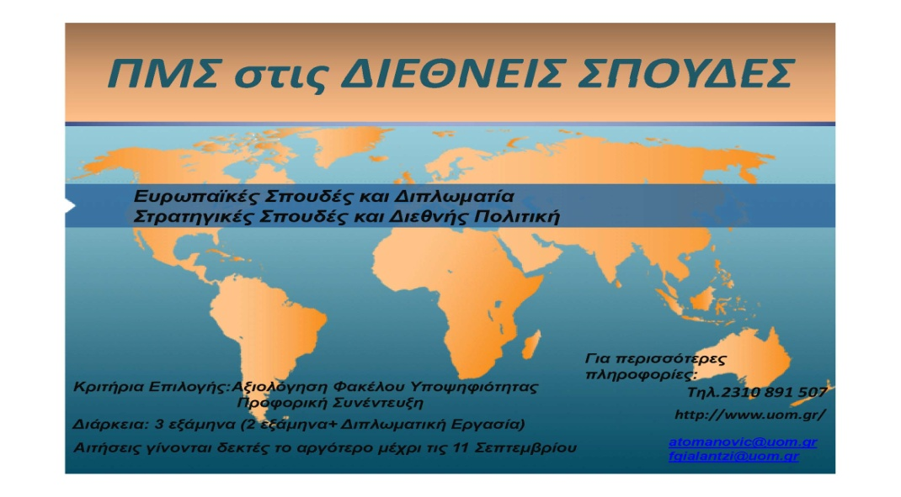
ΠΡΟΓΡΑΜΜΑ ΣΠΟΥΔΩΝ – ΔΙΑΡΚΕΙΑ ΦΟΙΤΗΣΗΣ
Το ΠΜΣ που οδηγεί στην απόκτηση μεταπτυχιακού διπλώματος διαρκεί τρία (3) διδακτικά εξάμηνα, διάρκειας δεκατριών (13) πλήρων διδακτικών εβδομάδων.

Τα μαθήματα διακρίνονται σε
  - Υποχρεωτικά Μαθήματα Κατεύθυνσης
  - Μαθήματα Επιλογής
  - Διπλωματική Εργασία (3^{ο} εξάμηνο)

ΧΡΗΣΙΜΕΣ ΠΛΗΡΟΦΟΡΙΕΣ
Υποβολή αιτήσεων: Mέχρι 11 Σεπτεμβρίου .
Γραμματεία Π.Μ.Σ. στις Διεθνείς Σπουδές
Εγνατία 156, ΤΚ 54006, Θεσσαλονίκη
Τηλέφωνο: 2310 891507
E-mail:atomanovic@uom.gr
fgialantzi@uom.gr

